Manual

1

INSTALACIÓN DEL MODULO WIPEI

Guía

#  Wipei

# Buenos Aires - Argentina

Esta versión del módulo es compatible con PrestaShop 1.4 a PrestaShop 1.6

# Instalar el modulo

Desde el panel de control, en la opción de módulos, podemos seleccionar instalarlo desde nuestra PC

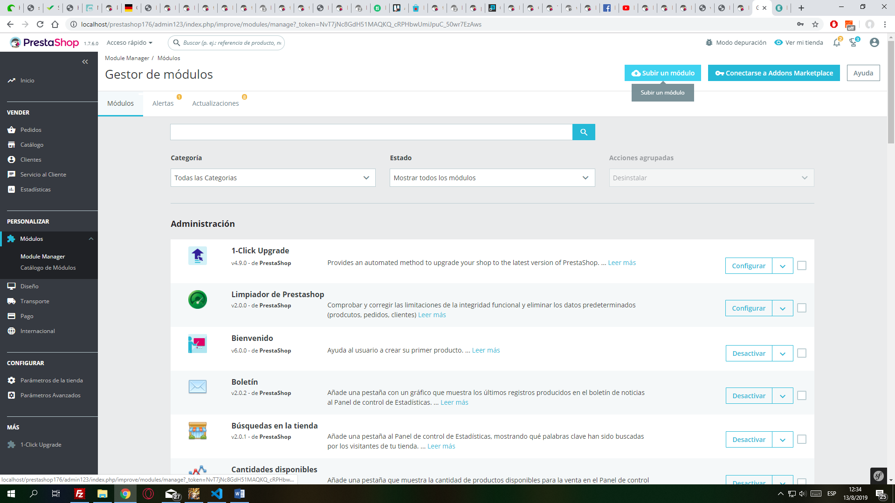

# Instalacion manual

Subir el en la carpeta MODULES de tu instalación por FTP

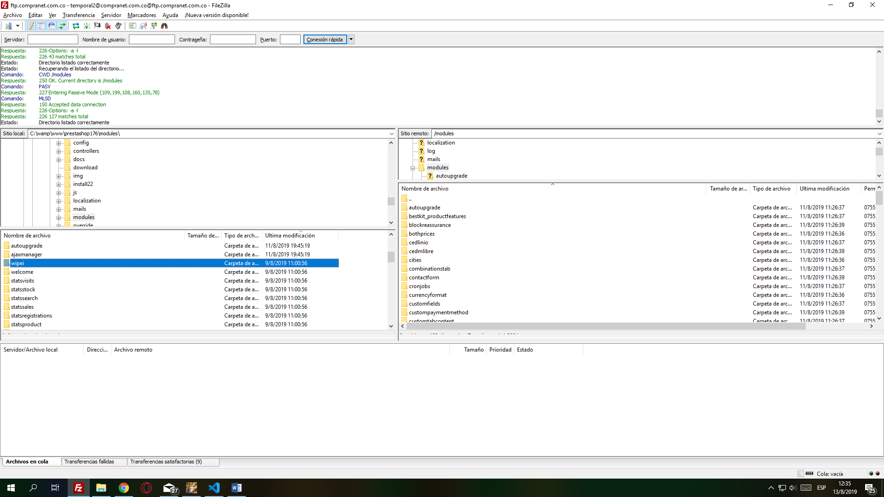

# Instalando el modulo y configurandolo

Desde la sección Módulos, instalamos el módulo Wipei

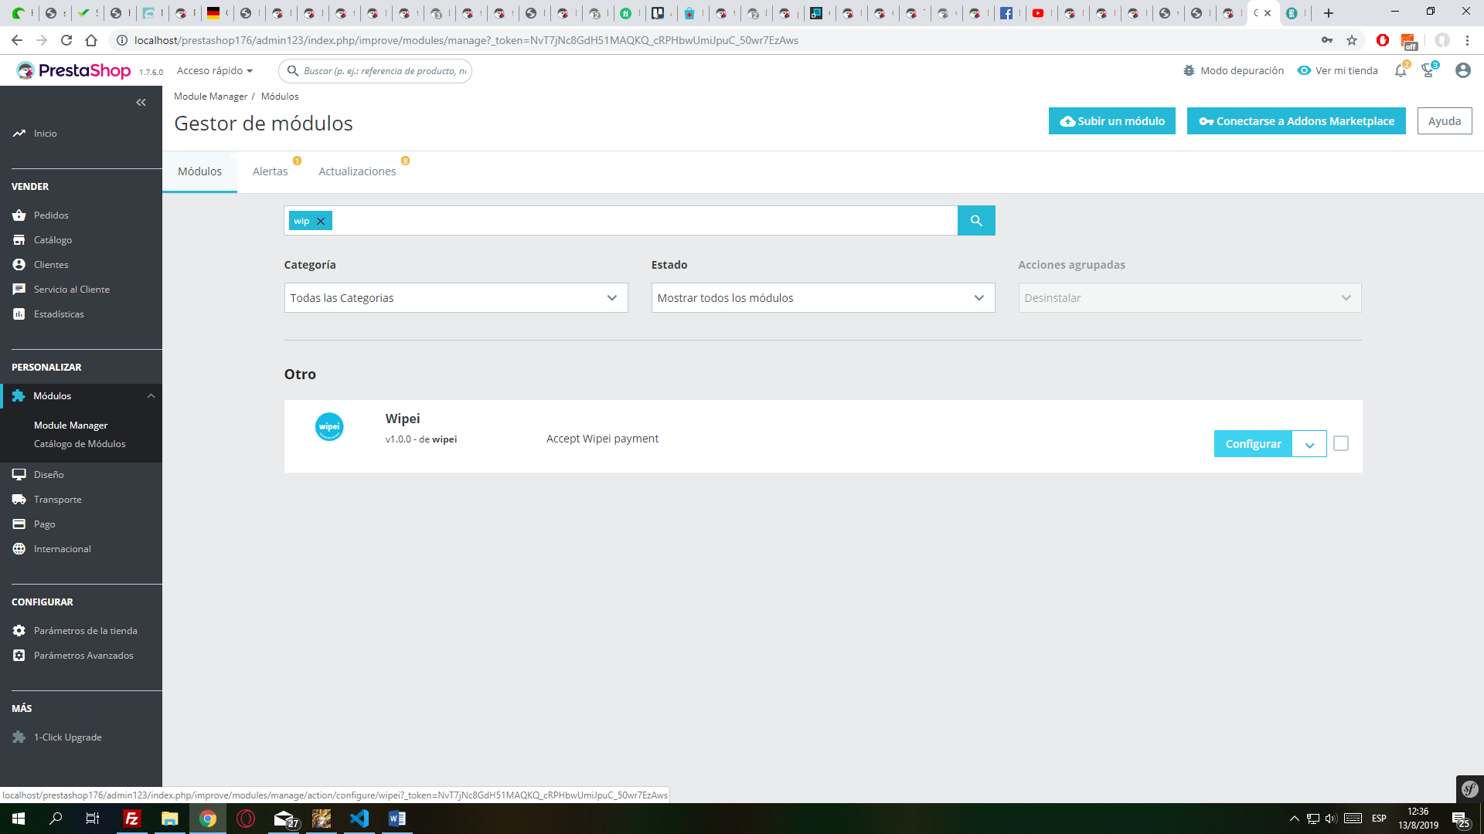

Desde la configuración del módulo debemos colocar el client ID y el secret proporcionado por Wipei

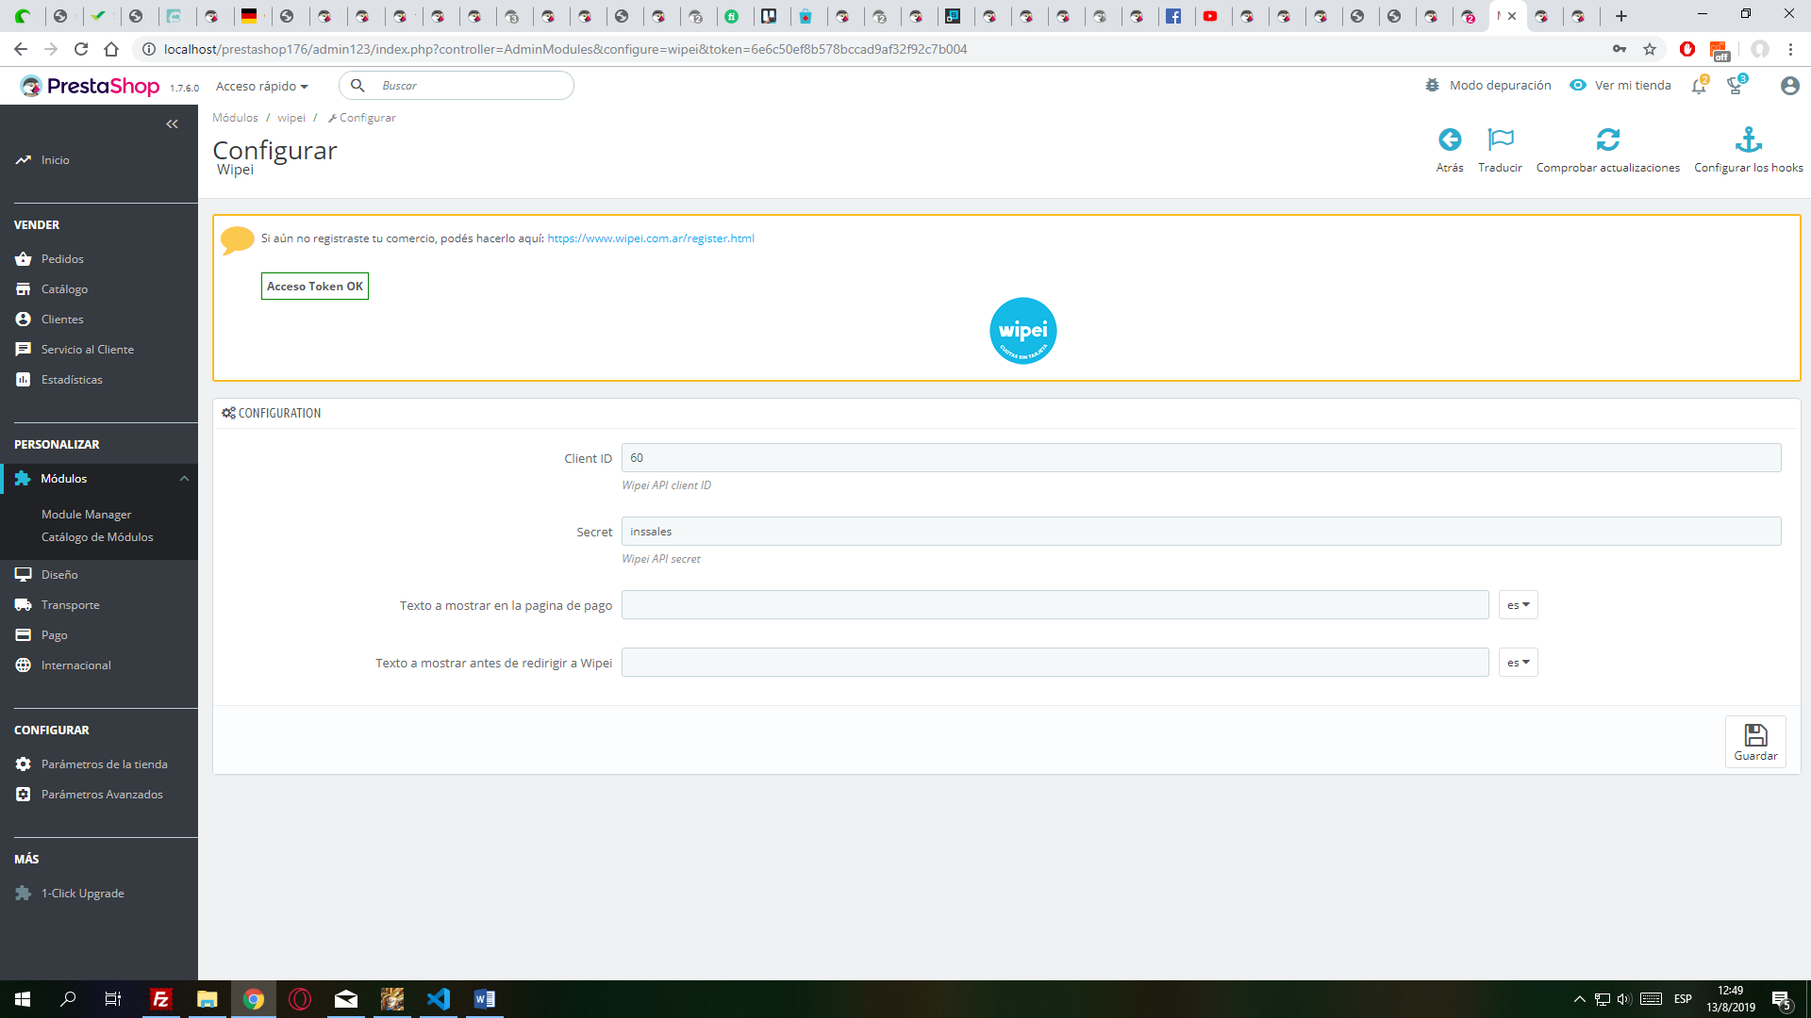

Con estas opciones guardadas, ya podemos testear el proceso de compra realizando un pedido y seleccionando Wipei como forma de pago.

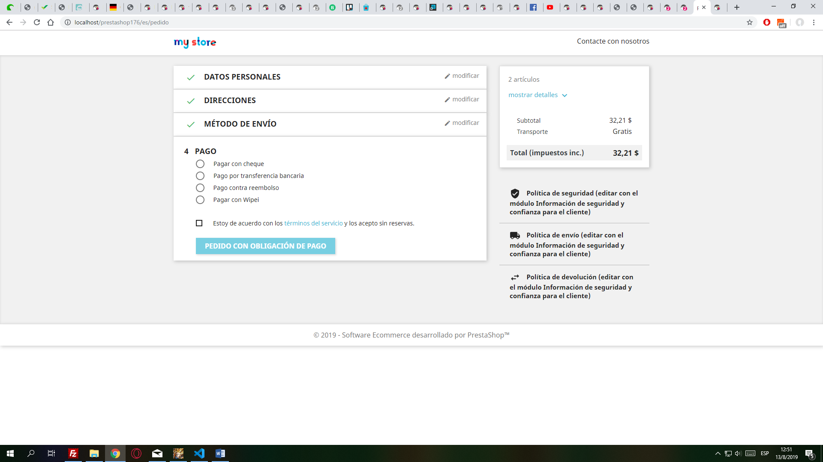

1